Смартфонға гуглкласс орнату
Андройд
- Ең алдымен гугл аккаунт болу керек. Егер гугл акаунт болмаса (гугл акаунтты қалай ашады? - https://www.youtube.com/watch?v=iC1FnQZyYGU видео) оны ашу керек.
- Плей маркетке кіріп, «Гугл класс» жазамызда іздеу батырмасын басамыз:
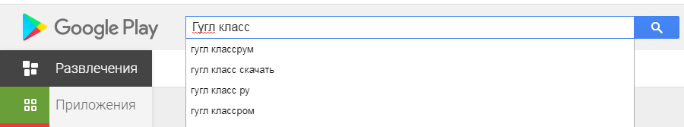
- Бизде осындай бет ашылады:
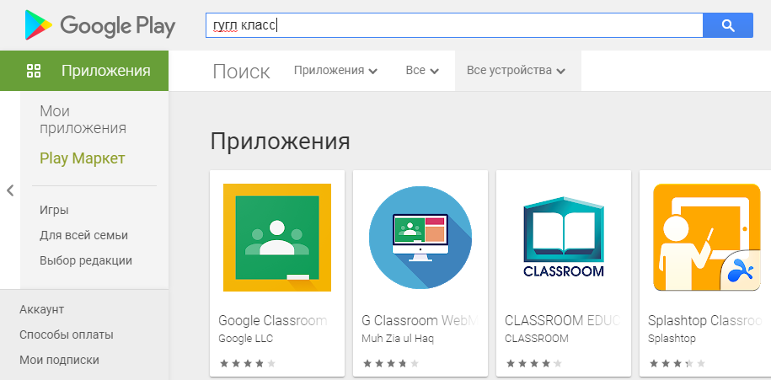
- Орнату батырмасын басамыз:
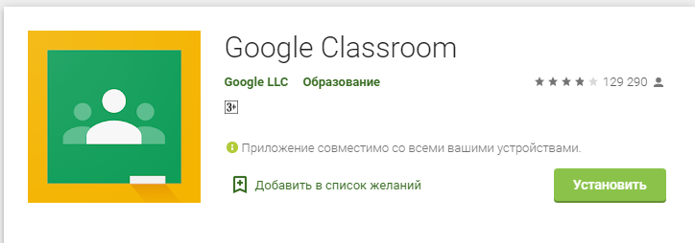
- Орнатылып біткен соң оны ашамыз:
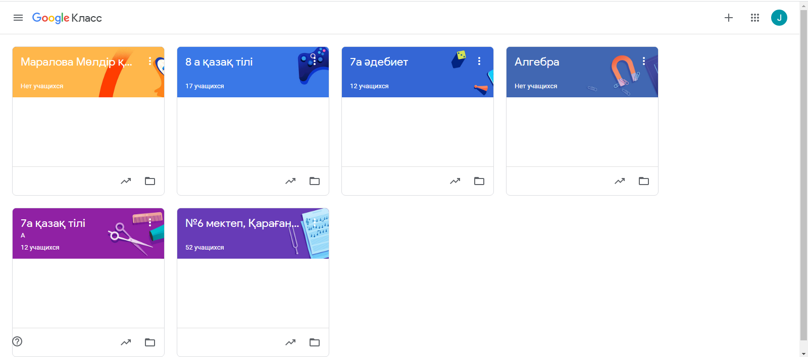
Сіздерде ештеңе болмауы мүмкін (яғни курстар жоқ болуы), сабақтарға қосылу үшін + батырмасын басып, «присоеденится» деген батырманы шерту керек:
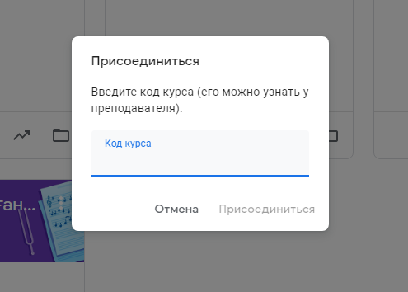
«Код курса» (сіздерге сынып жетекшілеріңіз таратады) кодты теріп «Присоеденится» батырмасын басамыз. Әр сабақтың кодтары әр түрлі.
iPhone – Apple (айвон)
Айфон телефонына орнату үшін плеймаркет орнына - «App Store» болады. Қалған орнату жолдары ұқсас.

